Annexe n° 3

Maître Lejeune a toujours précisé qu’il ne s’agissait que de la désignation d’un notaire judiciaire et rien d’autre !

Le 24 janvier 2018, Maître Lejeune m’envoyait ceci :
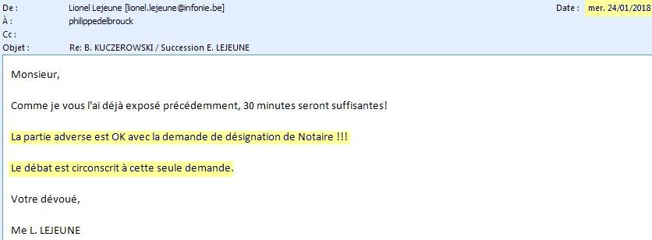

Le 26 mai 2018, Maître Lejeune m’envoyait ceci :
(Les plaidoiries étaient fixées le 13 juin 2018).

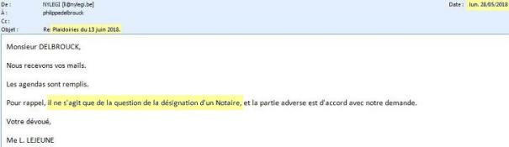

Le 13 juin 2018, Maître Lejeune nous envoyait ce document :
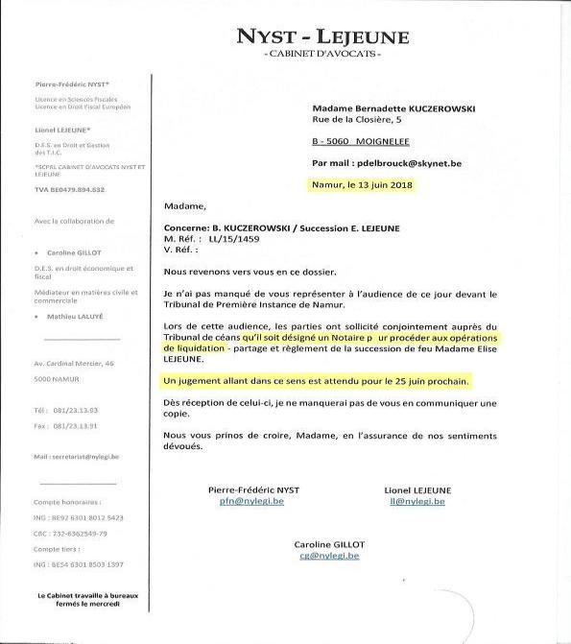

Suite à mon courrier du 27 mai 2019, mon épouse recevait ceci du Tribunal de Première Instance de Namur :

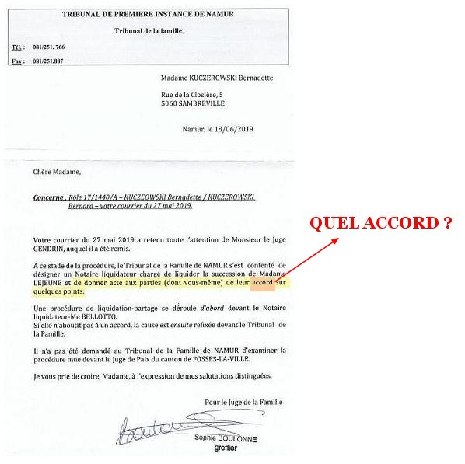

STUPÉFACTION ! On parle d’un accord !
QUEL ACCORD ?
Mon épouse n’a JAMAIS donné un quelconque accord !
Maître Lejeune peut-il nous fournir une preuve qu’aurait donnée mon épouse ?

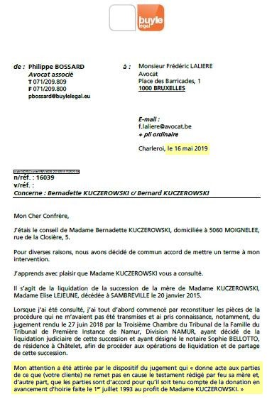
Maître Bossard (notre 4ème avocat) confirme ce que nous pensions :

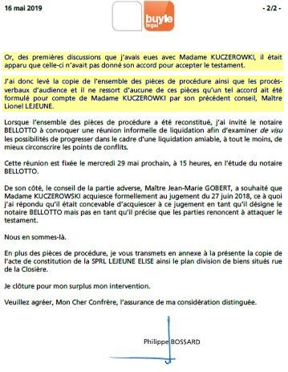

Mon épouse et moi-même restons étonnés que cet ACCORD ait été UNILATÉRAL de la part de Maître Lejeune !
Que faire dans de telles circonstances ?

